金属机器人足球赛规则

**目录**

金属机器人足球赛规则 1

一. 前言 3

二. 比赛场地 3

1、场地 3

2、边框 3

3、球门 4

4、开球点与点球点 4

三. 竞赛形式 5

竞赛要求 5

四. 队伍配置 5

五. 机器人 5

1、机器人足球竞赛器材 5

六. 比赛 7

1、赛前准备 7

2、开球 7

3、技术暂停 8

4、持球 8

5、进球 8

6、点球 9

7、没有进展 9

8、犯规 9

9、比赛结束 10

# 前言

金属机器人足球比赛是面向青少年开展的一项以科技设计与实践为导向的科普活动，足球赛事具有对抗性、竞技性和游艺性，同时能够训练参与者控制力和逻辑思考能力等。其宗旨是培养青少年具有科技创新能力，让热爱机器人活动的青少年能够体会到更多的乐趣，同时了解到多元化的机器人发展形式。

# 比赛场地

## 1、场地

金属机器人足球比赛场区长 7.2m、宽 4.2mm，场地地面材质为绿色短毛地毯，白色线宽 0.05m。场地尺寸如图 1 所示。

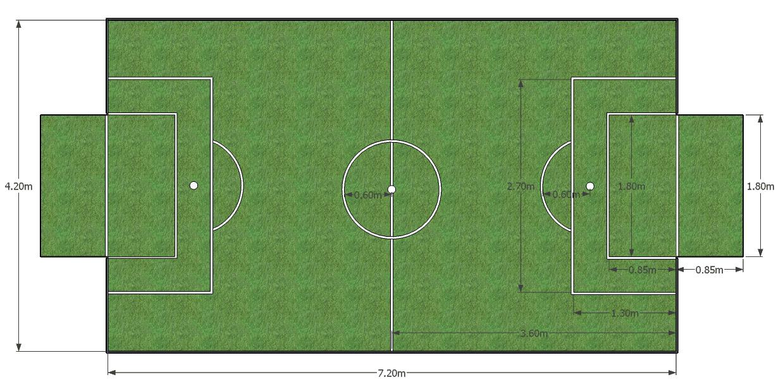

图 1 比赛场地俯视图（单位：米）

## 2、边框

边框长 7.2m、宽 4.2m、高 0.3m。尺寸如图 2 所示。

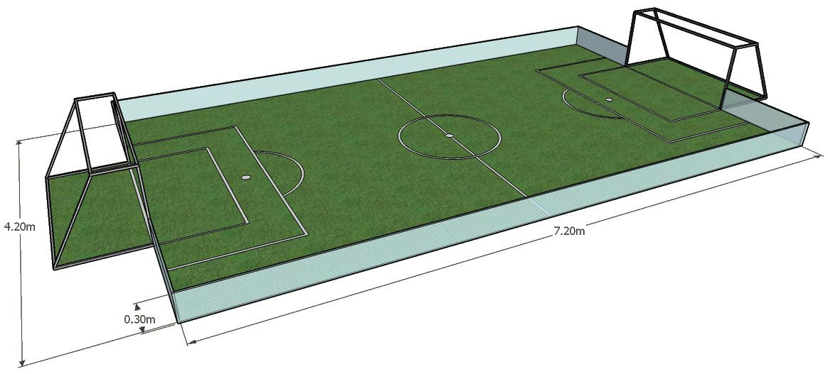

图 2 比赛场地 3D 图（单位：米）

## 3、球门

球门长 1.8m、宽 0.85m、高 0.85m。 尺寸如图 3 所示。

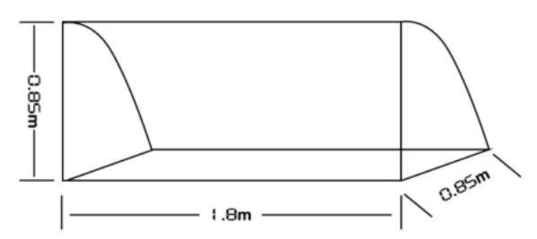

图 3 球门（单位：米）

## 4、开球点与点球点

场上有 2 个点球点和 1 个发球点，图 4 用左右测球门处白色圆点表示有两个点球点，中间的是发球点。



图 4 开球、点球（单位：m）

# 竞赛形式

## 竞赛要求

（1）比赛时只允许上场运动员进入竞赛区，教练员及替补队员 在替补席区域就坐，不得进入竞赛区。

（2）比赛开始前参赛队伍指定队长一名，并负责在竞赛规程允 许范围内或在裁判员的指示下负责拿走、移动、重新放置机器人， 其他运动员不允许从事此项工作。

（3）运动员应熟知比赛的有关规定，所有活动及行为必须遵循 竞赛规程，服从赛场有关人员指令。

# 队伍配置

（1）每支参赛队由 3-4 名学生队员和 1 名教练组成。

（2）比赛时最多只允许 4 名学生队员进入竞赛区（包括准备区和比赛区），只允许 3 名学生队员进入比赛区，教练不得进入竞赛区。

（3）在通常情况下，不允许参赛队员任意用手移动机器人。每场比赛前，参赛队应指派一名队员担当队长，在规则允许范围内或在裁判员的指示下负责拿走、移动、重新放置机器人。

（4）参赛队员应熟知比赛的有关规定，所有活动及行为必须遵循规则，服从赛场工作人员的指示。

# 机器人

## 1、机器人足球竞赛器材

**1.尺寸规格。**

（1）机器人将在直立和所有部件完全伸展的状态进行测定。

（2）直立的机器人必须能自由纳入内径为 420mm×420mm×420mm 的正方体中。

（3）如果机器人具有活动部件，并在前后或左右的方向上延伸，它需要操作这个部分将其运转起来进行检查。部件活动时，机器人必须不接触量筒。

**2.搭建标准。**

（1）机器人的所有材料只能使用 MX系列套装内器材，且不得以任何方式改装和改造（如修改线路、切割零件等）。套装外的零件、控制器、传感器、电机等不允许使用。

（2）每台机器人只能使用一台“MX 机器人控制器”。

（3）每台机器人最多只能使用四只电机（含伺服电机）

（4）可以用扎带或胶带固定电线。

（5）机器人必须使用一块原装锂电池进行供电，严禁在机器人上使用其它电池或储电装置，机器人的结构必须便于裁判员检查。在一场（两个半场及可能的加时）比赛中不得更换电池。

**3.控制**

机器人必须为遥控方式控制，一个机器人由一名参赛选手控制。

**4.装饰或标记**

参赛选手须将队伍编号固定在机器人上，能明确区分出它们属于哪一个团队，这些装饰与标记不能影响比赛，且不能超出机器人尺寸限制。

**5.控球区与带球**

（1）机器人带球的控球区定义为机器人身上的任何突出部位形成的内部空间，控球区的深度不得超过足球直径的一半。此定义针对机器人前后左右等所有面。

（2）机器人在控球运动时，任何部分都不能超过足球直径的一半（约75mm）。

（3）机器人主动移动时控制足球随其共同移动，称为“带球”。机器人“带球” 时，足球必须保持可见的旋转。

（4）进入比赛场地的机器人的所有状态必须与检录时完全一致，否则不允许其参加比赛。

**6.守门员**

（1）每队上场的机器人中有一个为守门员机器人，必须在装饰上另行标记出来。

（2）守门员机器人不得只做单向或左右移动，它必须能朝各个方向移动，特别是以“前冲”方式运动

（3）守门员不得完全越过中场处的白线。

**7.进攻机器人**

比赛时，进攻机器人不得损坏场上的足球。否则该机器人便要被罚以暂时出场，并当作“损坏的机器人”处理。参赛队员在裁判的允许下，可对该机器人做出适当调整以避免再次出现类似情况。如果该机器人再次损坏足球，将被取消比赛资格。

2、足球

比赛采用标准二号足球（直径 15CM） 。每场开赛前，裁判都要检查足球是否损坏。

# 比赛

## 1、赛前准备

（1）参赛队按比赛时间表提前 10 分钟检录进入准备区，在准备区调试机器人（5 分钟）。参赛队可携带维修用的备件和便携式计算机。

（2）允许在限定时间内对不合格的机器人加以调整，调整时间不得超过 5 分钟且不能影响正式比赛的安排。如果修改后的机器人仍不符合要求，将取消比赛资格。

（3）比赛期间机器人若有修改，必须再次接受检查。

（4）比赛开始前，甲方挑选进攻方向，乙方先开球。下半场交 换场地后，甲方先开球。

（5）根据赛程的安排，参赛队应于开赛前 3 分钟在引导员带领下进入比赛区候场。进入比赛区前，进行必要的检录。

（6）比赛开始前，上场运动员有 1 分钟的热身时间。

## 2、开球

（1）每个半场比赛开始时或一方进球后，均须在开球点开球。

（2）比赛开球或发球时，由开球方一台机器人足球完成此项操作，其余机器人足球必须在本方半场静止不动，待开球或发球成功裁判员鸣哨后方可移动。

（3）裁判员示意开球或发球后，开球或发球一方需在 5 秒内完成，否则视为开球或发球为例失去开球或发球权利，由另一方继续完成开球或发球。

（4）在裁判员鸣哨前，抢先启动的机器人足球运动员将被裁判 员警告，如再次抢先启动，则判罚机器人足球离场 1 分钟；

（5）如出现影响比赛正常进行的情况，裁判员可以要求运动员调整机器人的摆放位臵。

（6）开球或发球时，球在未触碰到其他机器人足球情况下进入 球门则视为开球或发球为例，进球无效，失去开球或发球权利， 由另一方继续完成开球或发球。

## 3、技术暂停

（1）每支参赛队伍每半场比赛在己方球权下均有 1 次暂停，暂停时间为 2 分钟。

（2）只有暂停时允许更换运动员及竞赛器材。

（3）暂停机会使用后，若出现损坏的机器人，经裁判同意后，裁判或参赛队员可以将损坏的机器人从场地上移走。在损坏的机器人离场、修复和更换期间，比赛继续进行。

（4）经裁判同意后，损坏的机器人（含其它原因被移出场地的机器人）可以返回刚才被取走的位置，守门员可以返回到球门前的区域。

## 4、持球

（1）任何在机器人行进过程中导致球体无法转动的动作称为持球。任何持球动作超过三秒，记犯规一次。

（2）允许机器人使用旋转盘装置带球。带球时球深入的距离应符合规则 3.5 的规定，且机器人带球后退或转身时，球必须产生明显的旋转

（3）机器人不能将球压在身下或其他任何内部结构空间。如出现此类情况，须迅速将球释放。如机器人无法主动释放，视为“没有进展，则按规则 8 处理。

## 5、进球

（1）如果攻守双方机器人将球抵于彼此之间，攻方机器人依靠自身力量的优势，将防守方机器人和球一起推到球门内，该情况视为挤入球，进球无效，将球放到最近的发球点,比赛继续进行。

（2）如果朝着球门行进的球撞上防守机器人，而该机器人有某一部分位于球门线上方且在球门区内，则视为有效进球。

（3）任何直接导致足球进入己方球门的行为，都将被视为“乌龙球”，进球有效且对方得到一分。

（4）主裁判员或比赛仲裁（组委会指定）判定进球有效或无效时必须做到鸣哨全场示意，确保赛事公平、公正举行，并宣布进球方获得分数或进球无效等结果。

## 6、点球

（1）比赛过程中如下情况执行点球

常规时间内，当值主裁判员对犯规认定并作出罚判；常规时间结束后，根据赛制需要可执行点球决胜。

（2）执行点球

裁判员示意（鸣哨）执行点球后，执行点球的运动员操控机器人在本方半场任意位置内完成射门，求未进球门则不记录成绩，求进球门则记录成绩。

（3）技术要点

本方执行点球队员在本方禁区触球后可进行点球射门；完成单词点球时长不可超15 秒；点球射门时对面球门无守门员；执行点球队员（竞赛器材）不得越过中场线，进入对方防守半场区域则失去本次点球资格。

（4）双方进行交替互射点球，单轮结算成绩，直至分出胜负，最终总分高的取得胜利。

## 7、没有进展

（1）如果球被多个机器人夹住（“强制”状态）一段时间（例如，10 秒钟）而无法自由运动，或者任何机器人在一段时间内均未找到此球，这就是“没有进展”。（2）出现“没有进展”后，球将移到最近的发球点。如果这种情况再次发生，球将被移到球场中央。

（3）发生“没有进展”后，裁判可稍稍移动机器人，让其恢复自由。应裁判的要求，也可由参赛队长移动。

（4）当一个机器人连续带球一段时间（例如：30 秒），也将被视为“没有进展”。这里的连续带球指的是在一段时间（例如：30 秒）内，球没有离开机器人，即没有完全脱离机器人垂直投影所在的区域，包括移动中的机器人。如果在一段时间球内脱离了机器人后，机器人重新带球，裁判将重新对带球时间计时。

## 8、犯规

（1）如果机器人利用某种装置或某个动作连续攻击或冲撞并不控球的对方机器人，裁判将判其犯规 1 次。

（2）除本方防守机器人，其余机器人不得进入禁区。每个机器人三轮及以上进入禁区即算作犯规，两轮进入禁区碰到球即算作犯规。

（3）当机器人累计犯规 3 次（包括多人防守与恶意冲撞一同累计），犯规方队长应将该机器人移出场地至少 30 秒，并进行纠正，比赛仍继续进行。

（4）如果该机器人继续犯规，将罚其永久出场并贴上黄色标签，裁判将在记分表上记录这次犯规。

（5）如果一个机器人在两场比赛中因犯规被罚永久出场，它将失去参加后续场次比赛的资格。

（6）参赛队教练员干涉比赛进行，或裁判的裁决，将受到黄牌警告；若纠缠不止，则给予红牌并取消该队的比赛资格。

（7）参赛队每迟到一分钟被判罚 1 个进球，迟到 5 分种按自动弃权论处，另一队以 5:0 获胜。

（8）任何不尊重裁判、不服从裁决的行为，将给予黄牌警告，若纠缠不止，则给予红牌并取消其比赛资格。

（9）任何严重违背公平竞争精神的行为（例如，故意干扰并再三损坏其它机器人，损坏比赛场地或足球，采用不符合规定的机器人等等）将被取消比赛资格。

## 9、比赛结束

（1）每场比赛分上下半场，两半场间休息1分钟，具体比赛时长根据赛制赛程前一周公布。

（2）裁判员吹响终场哨音后，参赛队员除应立即关断机器人的电源外，不得与场上的机器人或任何物品接触。

（3）裁判员填写记分表。参赛队员应确认自己的得分，并立即将自己的机器人搬回准备区。